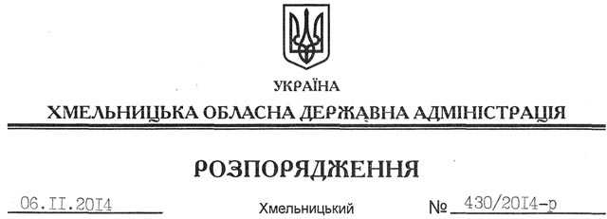

Про припинення права постійного користування земельною ділянкою Гаєвського О.З. та надання дозволу на розроблення технічної документації із землеустрою щодо встановлення (відновлення) меж земельної ділянки в натурі (на місцевості) громадянину Ступарику О.В.

На підставі статей 6, 21, 39 Закону України “Про місцеві державні адміністрації”, статей 17, 93, 120, 122-124, частини 2 статті 134, статті 141 Земельного кодексу України, статті 55 Закону України “Про землеустрій”, розглянувши клопотання громадянина Ступарика О.В. від 26.09.2014 року та надані матеріали:

1. Припинити право постійного користування Гаєвського Опанаса Захаровича земельною ділянкою, що знаходиться за межами населених пунктів на території Івахновецької сільської ради Чемеровецького району Хмельницької області та посвідчена державним актом від 15 вересня 1999 року серії II-ХМ № 000657, площею 0,6 гектара.

2. Визнати таким, що втратив чинність, державний акт на право постійного користування землею від 15 вересня 1999 року серії II-ХМ № 000657.

3. Відділу Держземагентства у Чемеровецькому районі внести відповідні зміни у земельно-облікові документи.

4. Надати дозвіл громадянину Ступарику Олегу В’ячеславовичу на розроблення технічної документації із землеустрою щодо встановлення (відновлення) меж земельної ділянки в натурі (на місцевості) державної власності (землі промисловості, транспорту, зв’язку, енергетики, оборони та іншого призначення) площею 0,6 га, для розміщення та експлуатації будівель і споруд, додаткових транспортних послуг та допоміжних операцій (обслуговування автозаправної станції), що знаходиться за межами населених пунктів на території Івахновецької сільської ради Чемеровецького району Хмельницької області.

5. Громадянину Ступарику О.В. при розробленні технічної документації із землеустрою щодо встановлення (відновлення) меж земельної ділянки в натурі (на місцевості) забезпечити дотримання вимог чинного законодавства.

6. Контроль за виконанням цього розпорядження покласти на заступника голови облдержадміністрації В.Кальніченка.

Перший заступник
голови адміністрації О.Симчишин

